Космос, электроника, лазерная техника. Какие научно-технические программы реализуют Беларусь и Россия
30 июня 2022

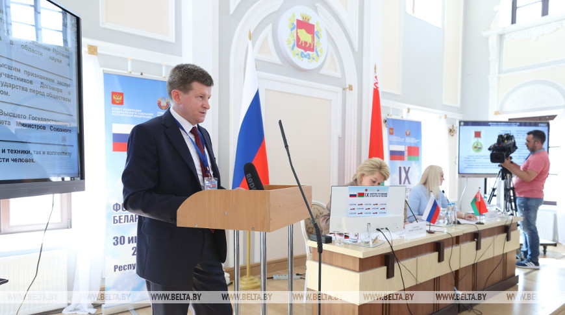
Сергей Шлычков
30 июня, Минск /Корр. БЕЛТА/. Председатель Государственного комитета по науке и технологиям Сергей Шлычков рассказал о планах по реализации научно-технических программ Союзного государства на IX Форуме регионов Беларуси и России в Гродно, сообщили корреспонденту БЕЛТА в пресс-службе ГКНТ.

Успехи науки
"В рамках глобальных геополитических и технологических процессов, с учетом тех вызовов, с которыми в настоящее время сталкиваются наши страны, формирование единого научно-технологического пространства Союзного государства становится источником новых возможностей. Развитие совместной научной деятельности, разработка и внедрение в производство инноваций должны стать проводниками ускоренной технологической эволюции, что в свою очередь обеспечит конкурентоспособность на глобальном рынке, научно-технологическую и экономическую безопасность СГ", - сказал Сергей Шлычков.
Основной инструмент реализации научно-технической политики Союзного государства - научно-технические программы. По словам председателя ГКНТ, время подтвердило эффективность этого организационно-правового механизма. Реализовано более 60 программ в области космических технологий, микроэлектроники, информационных технологий, машиностроения, медицины и других сферах.
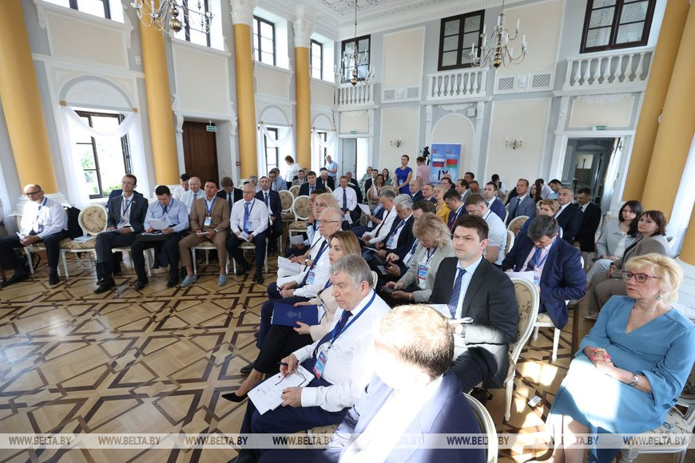
В 2020 году завершена очередная знаковая научно-техническая программа СГ по разработке нового поколения электронных компонентов для систем управления и безопасности автотранспортных средств - "Автоэлектроника". Результаты программы использованы при создании беспилотных карьерных самосвалов БЕЛАЗ, которые уже работают на карьерах Сибирской угольной энергетической компании.
В области космоса уже реализовано 7 научно-технических программ СГ. Благодаря тесному сотрудничеству удалось создать группировку космических аппаратов и соответствующую инфраструктуру. Получаемая от спутников дистанционного зондирования Земли информация используется Беларусью и Россией для решения различных государственных задач. В настоящее время реализуется еще одна программа СГ в области космоса - "Интеграция-СГ". Ее целью является повышение эффективности обработки и распределения данных дистанционного зондирования Земли.

Планы на будущее
В 2022 году планируется начало реализации трех новых научно-технических программ Союзного государства. "Первая из них - еще одна космическая программа "Комплекс-СГ", в настоящее время идет согласование ее проекта. Программа предполагает разработку базовых элементов орбитальных и наземных средств в интересах создания многоспутниковых группировок малоразмерных космических аппаратов наблюдения земной поверхности и околоземного космического пространства. Государственные заказчики - НАН Беларуси и госкорпорация "Роскосмос", - проинформировал председатель ГКНТ.
В рамках научно-технической программы "Интелавто" планируется разработать системы бортовой электроники для электрических и гибридных автотранспортных средств, превосходящие существующие мировые аналоги. В том числе системы управления двигателем, бортовой безопасности, роботизированного управления, высокоэффективные электродвигатели и другие. Государственные заказчики - Минпром Беларуси и Минпромторг России.
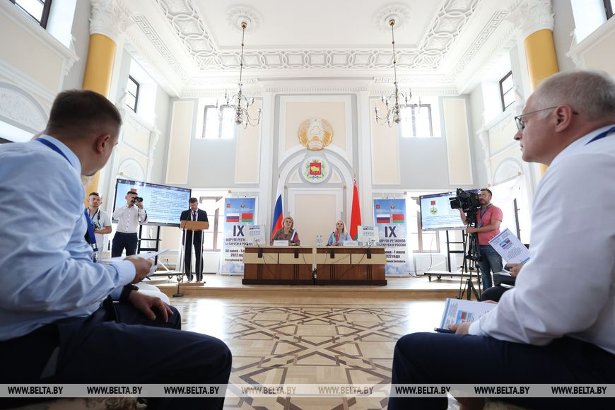
Результатами программы "Компонент-Ф" станет разработка новых образцов лазерной техники, применяемой для обработки различных материалов в радиофотонике, высокоскоростной связи, термоядерном синтезе, медицинской технике и иных направлениях. Идет согласование проекта программы. Она предусматривает разработку перспективных базовых технологических процессов получения функциональных материалов, структур, компонентов и модулей для высокоэффективных изделий фотоники в Союзном государстве. Государственные заказчики - Национальная академия наук Беларуси и Минобрнауки России.
Сергей Шлычков также сообщил, что в настоящее время ГКНТ и Минобрнауки России совместно с Постоянным комитетом Союзного государства и другими заинтересованными из двух стран ведут работу по упрощению процедур согласования научно-технических программ СГ.
Председатель ГКНТ обратил внимание и на то, что при формировании единого научно-технологического пространства большое внимание уделяется стимулированию деятельности ученых. В 2018 году учреждена премия СГ в области науки и техники. В настоящее время ГКНТ совместно с Министерством науки и высшего образования России проводит уже второй конкурс на соискание премии СГ в области науки и техники, вручение которой планируется в 2023 году.-0-
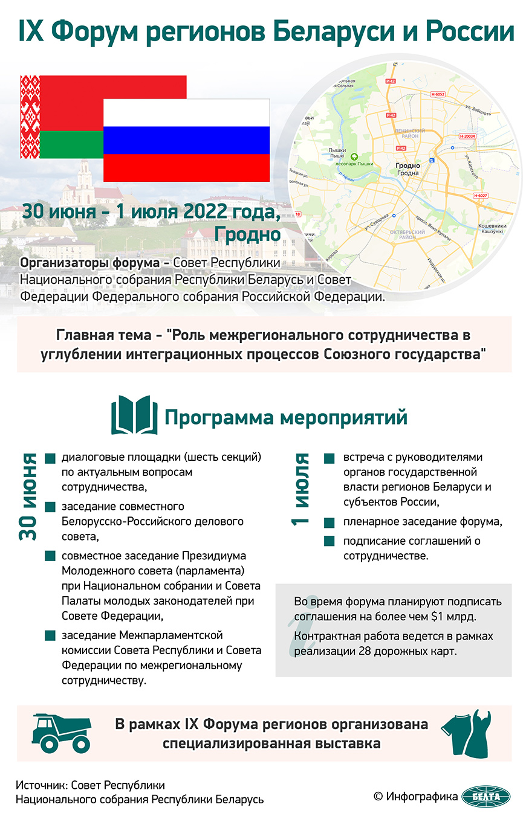
Фото Павла Орловского
Источник:
https://www.belta.by/tech/view/kosmos-elektronika-lazernaja-tehnika-kakie-nauchno-tehnicheskie-programmy-realizujut-belarus-i-rossija-510991-2022/

